УПАРАВЛЕНИЕ ПО ТРУДУ, ЗАНЯТОСТИ И СОЦИАЛЬНОЙ ЗАЩИТЕ
КРИЧЕВСКОГО РАЙОННОГО ИСПОЛНИТЕЛЬНОГО КОМИТЕТА
ПРЕДЛАГАЕТ СОДЕЙСТВИЕ БЕЗРАБОТНЫМ ГРАЖДАНАМ
В ОРГАНИЗАЦИИ ПРЕДПРИНИМАТЕЛЬСКОЙ,
РЕМЕСЛЕННОЙ ДЕЯТЕЛЬНОСТИ
- консультация о порядке организации собственного дела;
- обучение основам бизнес-планирования;
- финансовая поддержка в виде субсидии.
СУБСИДИЯ МОЖЕТ БЫТЬ ПРЕДОСТАВЛЕНА ЛИЦАМ:
- зарегистрированным в качестве безработных в управлении по труду, занятости и социальной защите по месту жительства;
- достигшим 18-летнего возраста;
- выполняющим требования для безработного в соответствии с Законом
«О занятости населения Республики Беларусь».
СУБСИДИЯ – единовременное безвозвратное государственное денежное пособие, предоставляется в размере 15-кратной величины бюджета прожиточного минимума на основании заключенного договора. Для рассмотрения вопроса о предоставлении субсидии безработный обращается в управление с:
- заявлением о предоставлении субсидии;
- технико-экономическим, финансовым обоснованием (бизнес-план) по избранному виду предпринимательской или ремесленной деятельности.
За более подробной информацией необходимо обращаться:
г. Кричев, ул. Советская, д.49, телефон: 26-982, 26-983;

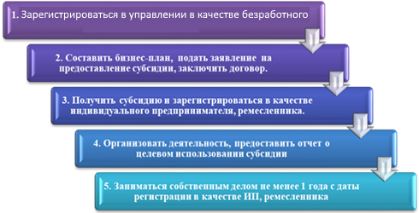
Для успеха в бизнесе нужны
обучение, дисциплина и упорная работа.
Дэвид Рокфеллер

